**非二次幂图像源的显示**

默认图像源的尺寸只能是2的n次方，比如2、4、8、16、……、256、512等。如果我们把图像的尺寸改成非2次幂尺寸，如300*300，那贴图就无法显示。

解决如下：

// 将s坐标和纹理宽度对接

context.texParameteri(

    context.TEXTURE_2D,

    context.TEXTURE_WRAP_S,

    context.CLAMP_TO_EDGE

)

// 将t坐标和纹理的高度对接

context.texParameteri(

    context.TEXTURE_2D,

    context.TEXTURE_WRAP_T,

    context.CLAMP_TO_EDGE

)

**纹理复制**

我们的数据源是这样

const source = new Float32Array([

    -0.5, 0.5, 0.0, 1.0,

    -0.5, -0.5, 0.0, 0.0,

    0.5, 0.5, 1.0, 1.0,

    0.5, -0.5, 1.0, 0.0,

]);

如果我们将坐标值改为2

const source = new Float32Array([

    -0.5, 0.5, 0.0, 2.0,

    -0.5, -0.5, 0.0, 0.0,

    0.5, 0.5, 2.0, 2.0,

    0.5, -0.5, 2.0, 0.0,

]);

那就会出现如下效果

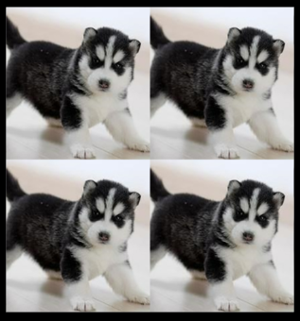

这是因为纹理的默认配置

// s轴如果取样超出范围则重复取样

context.texParameteri(

    context.TEXTURE_2D,

    context.TEXTURE_WRAP_S,

    context.REPEAT

)

// t轴如果取样超出范围则重复取样

context.texParameteri(

    context.TEXTURE_2D,

    context.TEXTURE_WRAP_T,

    context.REPEAT

)

**镜像复制**

我们可以修改取样超出范围的行为

// 镜像复制

context.texParameteri(

    context.TEXTURE_2D,

    context.TEXTURE_WRAP_S,

    context.MIRRORED_REPEAT

)

context.texParameteri(

    context.TEXTURE_2D,

    context.TEXTURE_WRAP_T,

    context.MIRRORED_REPEAT

)

效果如下

